郑 州 航 院 精 神 文 明 建 设

简 报
（第13期）

郑航文明办 2016年10月19日

- 中国共产党郑州航空工业管理学院第四次代表大会隆重举行
- 省委副书记邓凯视察我校参展河南省全国科普日活动项目
- 我校多名教师在2016河南省“立德树人，成就最美”师德师风案例征文评选中获奖

· 简 讯

中国共产党郑州航空工业管理学院第四次代表大会
隆重举行
10月15日，中国共产党郑州航空工业管理学院第四次代表大会在图书馆第一报告厅隆重举行。上午8时30分，图书馆第一报告厅气氛庄重而热烈，来自全校各单位的120名代表共商学校发展大计。
省教育厅副巡视员李金川，河南省委高校工委、组织干部处调研员杨学勇出席大会，校领导梁晓夏、李勇、闫纪建、石培哲、李现宗、贺金社、张锐、王霞、杨培、高海水等23位主席团成员主席台就座。
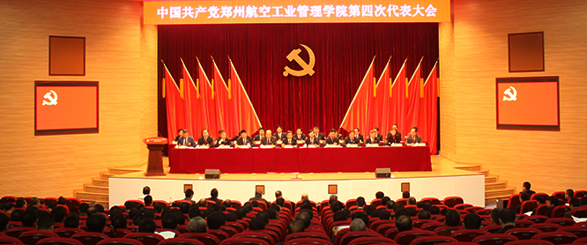
10月15日下午，中国共产党郑州航院第四次代表大会圆满完成了各项议程，闭幕式由院长李勇主持。闭幕式上，大会表决通过关于中共郑州航院委员会工作报告的决议和纪律检查委员会工作报告的决议，选举产生了中共郑州航院第四届委员会委员和纪律检查委员会委员。
梁晓夏致闭幕词。他指出，这次大会是我校建设发展事业进入关键时期召开的一次继往开来、统一思想、凝聚人心、团结进取的大会，必将对今后的工作起到极大的促进作用，为推进学校的建设和发展，实现既定的发展目标，提供强有力的领导和组织保证。
梁晓夏表示，新一届党委决不会辜负全校共产党员的重托和全体师生员工的期望，一定会始终围绕学校的奋斗目标和中心任务，进一步加强和改进学校党的建设，解放思想，开拓创新，求真务实，努力成为带领广大党员和师生员工实现学校科学发展的坚强领导核心。梁晓夏希望，全体共产党员和师生员工要认真学习贯彻这次会议的有关精神，增强忧患意识，戒骄戒躁，艰苦奋斗，努力为学校的发展勇挑重担、多做贡献，为早日实现学校发展目标而努力奋斗！
大会在庄严的《国际歌》中胜利闭幕。
省委副书记邓凯视察我校参展河南省全国科普日活动项目
9月18日，2016年河南省全国科普日活动在郑州科技馆隆重举行，省委副书记邓凯、副省长徐济超、省人大常委会副主任蒋笃运等领导视察我校参展项目，并给予高度评价。
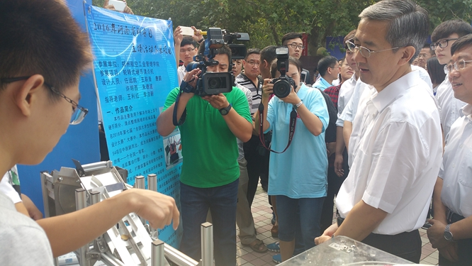
我校有三项作品入选此次活动的“创新在河南成果展”，分别是轮转式硬币清点机、“魔盒”硬币整理机、社区巡逻安防机器人。其中，轮转式硬币清点机获“2016年全国机械设计创新大赛”的一等奖，是河南赛区唯一获得全国一等奖的项目。
邓凯在视察我校参展项目时，饶有兴致地观看了轮转式硬币清点机的工作展示，认真听取了关于清点机设计思路和工作方式的介绍，并给予高度评价。他说，项目非常不错，很有市场前景，体现了大学生的创新意识和很强的动手能力。
组委会秘书长、省科协副主席李宝红仔细考察了轮转式硬币清点机项目，询问了相关情况，并给予高度赞赏。他交代工作人员要做好登记，争取向全国创新成果展推荐。
活动期间，我校展位前参观者络绎不绝，新华网、河南商报等多家媒体给予关注，有多个创客空间和孵化器前来咨询洽谈，还有机器人教育机构希望招聘我校毕业生。
我校多名教师在2016河南省“立德树人，成就最美”师德师风案例征文评选中获奖
日前，河南省教育厅下发《关于公布“立德树人，成就最美”师德师风案例征文评选和演讲比赛结果的通知》（教师{2016}752号），我校推荐申报的《“一个中心 + 两个基本点”——郑州航院理学院师德师风建设侧记》获师德师风优秀案例；理学院丁佩的《用“心”铺就从教之路》获征文比赛一等奖，会计学院张俊霞的《愿做爱的使者 成就最美的梦》、工商管理学院倪大钊的《彩云之南忆师恩》获征文比赛二等奖，法学院张云辉的《都是微信红包惹的祸》、民航学院楚喆的《关注信任陪伴爱》获征文比赛三等奖。
根据省教育厅的《关于开展“立德树人，成就最美”师德师风案例评选和征文演讲比赛的通知》（教师〔2016〕197号）文件精神，我校党委宣传部、教务处积极响应，精心组织，于今年4-5月份在全校教职工中开展了以“立德树人，成就最美”为主题的师德征文和案例评选活动。学校各单位教职工踊跃投稿，经过评委评选，按照要求推选出10篇优秀征文和1篇优秀案例上报省教育厅。师德师风案例征文评选是2016年度师德主题教育系列活动之一，活动的开展营造了良好的师德建设氛围。

简 讯

★ 10月17日晚，由党委宣传部主办，人文社会科学学院承办的“纪念红军长征胜利80周年红色诗歌朗诵比赛”在01A203举办，来自全校300余名师生观看比赛。比赛的举行也标志着我校纪念红军长征胜利80周年系列活动进入高潮阶段。

